Nápady na velikonoční tvoření
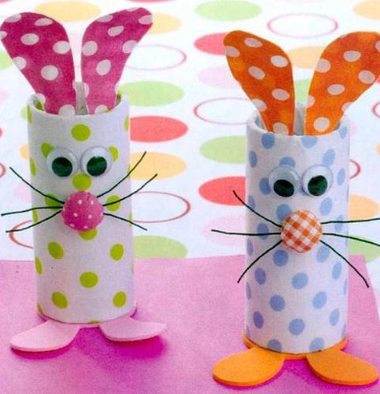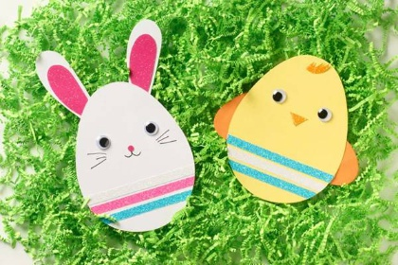

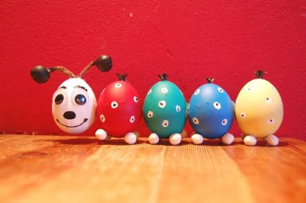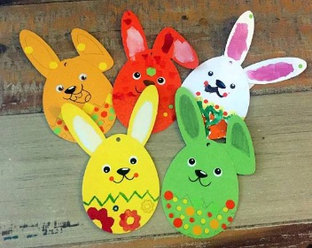

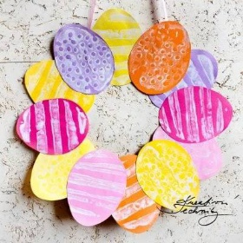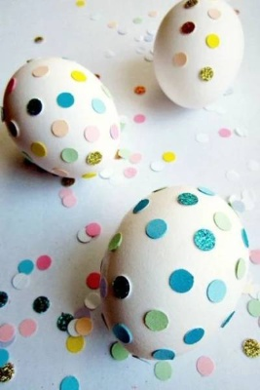

Velikonoční tvoření s dětmi: Vajíčko na stojánku
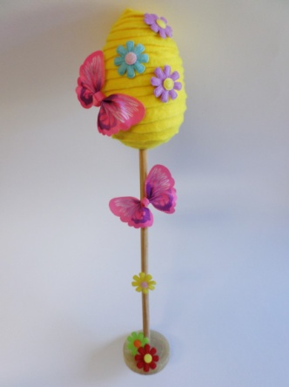
Je tady další velikonoční tvoření, při kterém strávíte spoustu zábavných chvil s dětmi. Vytvoříme si velikonoční vajíčko na dřevěném stojánku. To se stane veselou velikonoční dekorací, která oživí jakýkoli kout vašeho obydlí. Na výrobu vajíčka jsme použili žlutou plsť, ale barevné fantazii se meze nekladou. Pojďme na to, je to snadné ;-)

Materiál a pomůcky
- látková dekorativní plsť ve žluté barvě - 1x
- dřevěný stojan s podstavcem k dotvoření
- květina 27 mm mix barev - 1 balení
- polystyrenové vajíčko 7x11 cm
- textilní aplikace motýl v ostře růžové barvě - 1 balení
- tavná pistole
- náplně do tavné pistole
- nůžky
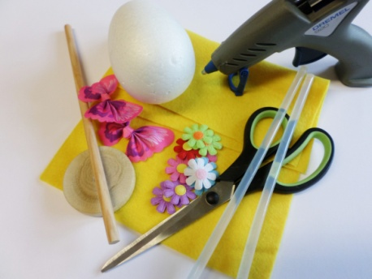

Šablona

Postup
1. Vytiskněte a vystřihněte si šablonu. Šablonu obkreslete na filc a vystřihněte. Vzniklý kruh začněte stříhat na proužek o šířce asi 1-1,5 cm podélně. (Vznikne jakýsi had.)
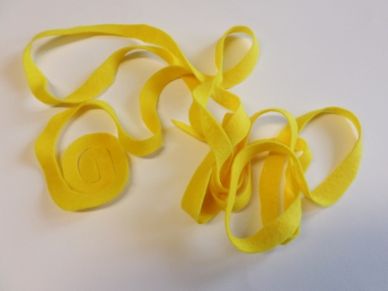

2. Nahřejte si tavnou pistoli a shora na polystyrenové vajíčko uprostřed přilepte vnitřní konec hada. Lepidlo naneste jen doprostřed, aby okraje filcu zůstaly volné.
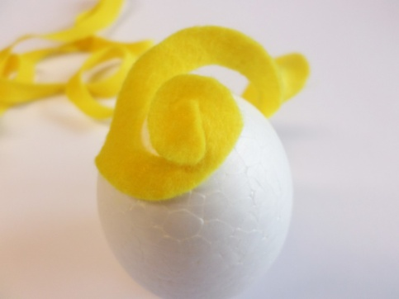
3. Poté začněte vrchol vajíčka obtáčet tak, že kousek proužku se vždy schová pod předchozí otočku.
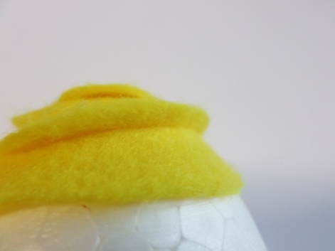
4. Přilepte k vajíčku na 2 nebo 3 místech dle potřeby tak, aby otočka po vajíčku neklouzala.
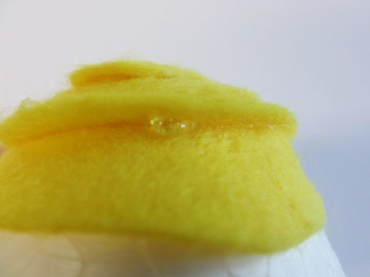

5.Takto omotávejte celé vajíčko.
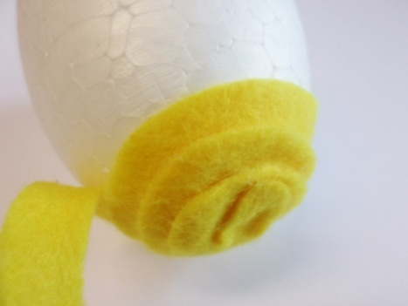

6. Pro rychlejší práci doporučuji si jedním nehtem otočky nadzvihávat a pak nalepovat proužek k vajíčku.
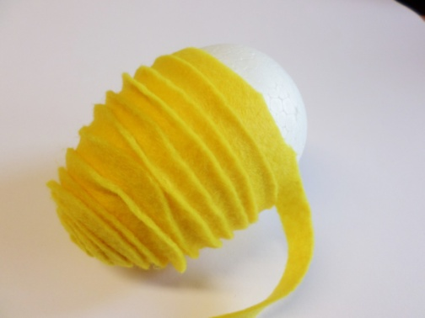
7. V širší části vajíčka filcový proužek více natahujte a přilepujte častěji. Proužek má totiž tendenci více sklouzávat.
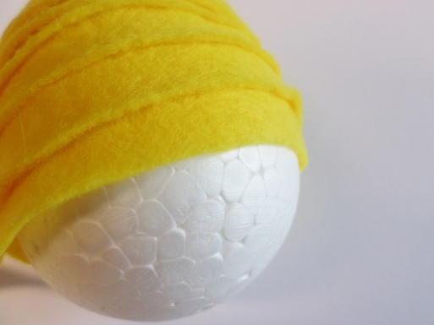
8. Pokud vám délka proužku nebude stačit, ustřihněte si potřebnou velikost kruhu, proužek střihejte opět dokulata a pak jej nastavte přilepením.
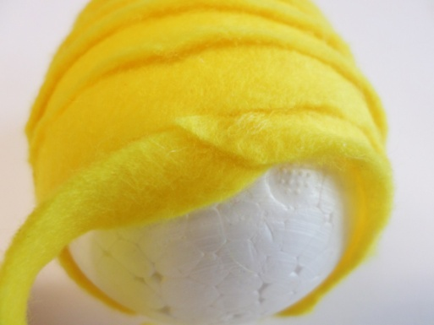
9. Vajíčko omotejte až do jeho konce.
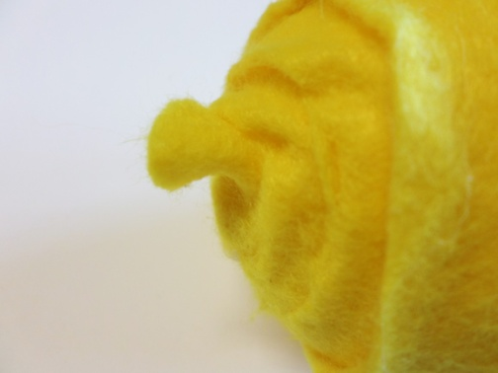
10. Přebývající část proužku zastřihněte dokulata a přilepte.
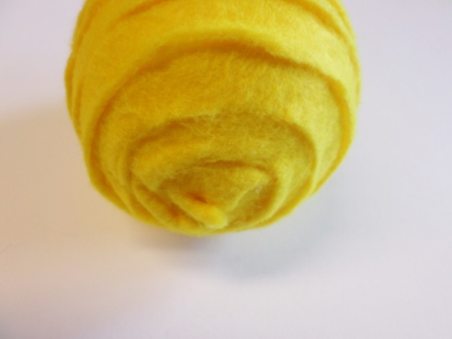
11. Okraje proužku, které se ohrnují nahoru, poté přilepte a dotvořte tak celistvost obalu vajíčka.
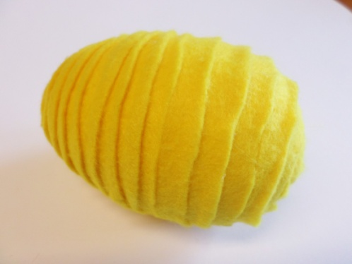
12. Připravte si dřevěný stojánek, spojte tyčku s kulatou základnou. Pokud je potřeba, tyčku přilepte.
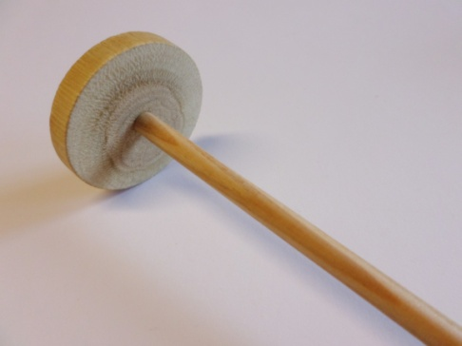
13. Na horní část tyčky naneste lepidlo a přilepte vajíčko.
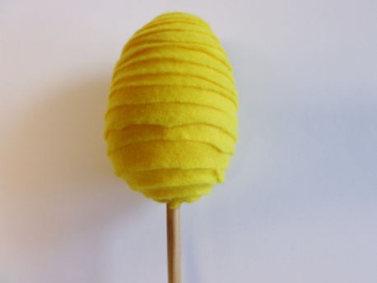
14. Vajíčko dozdobte přilepením kytiček a motýlka.
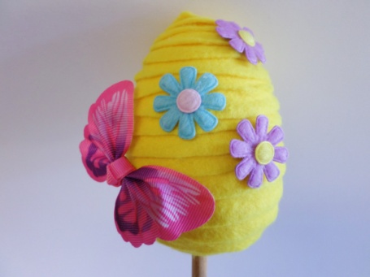
15. Ozdobit můžete i stojánek za pomoci kytiček a motýlků.
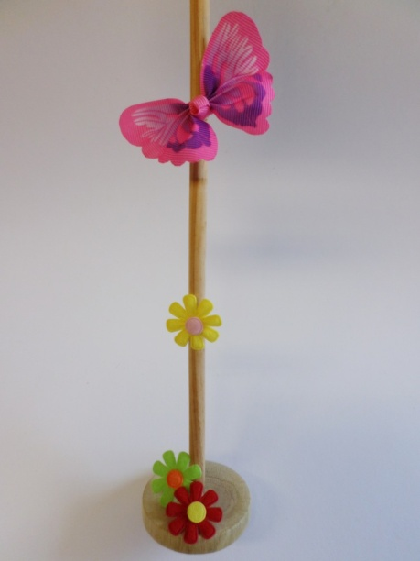
16. Zářivá velikonoční dekorace je hotová.
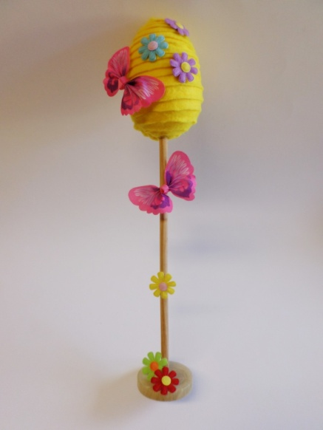
Veselé Velikonoce

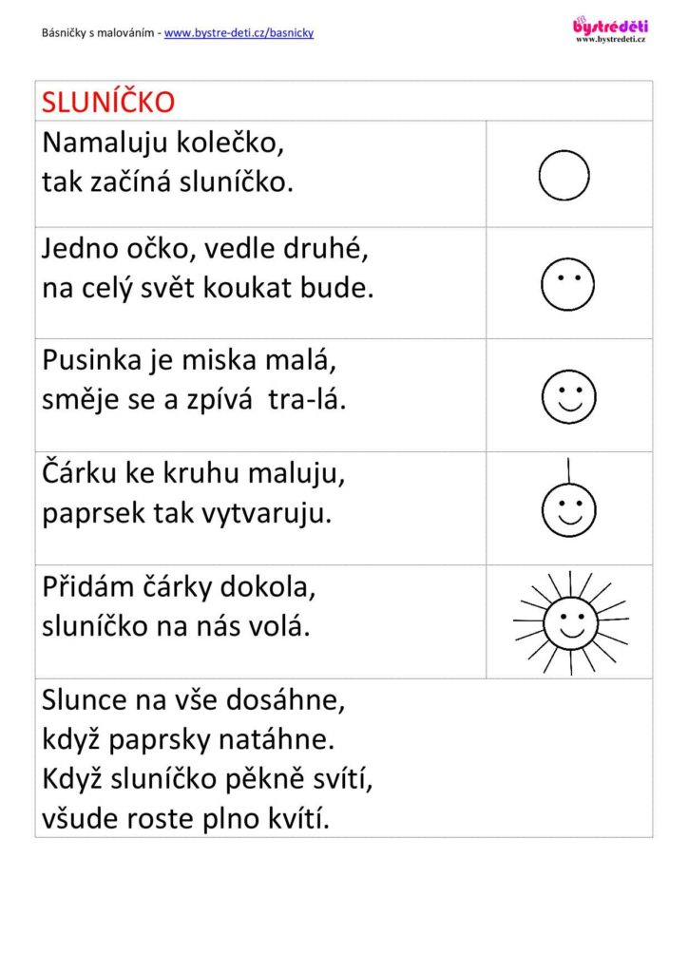
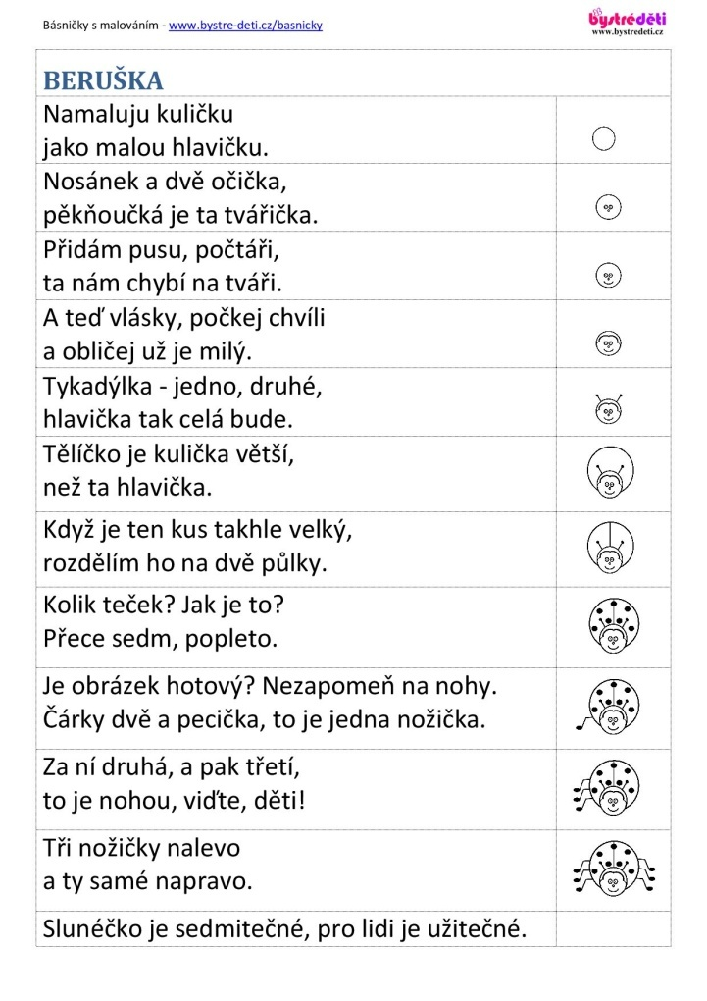

Medové perníčky
90 dkg hladké mouky
7 lžic medu
40 dkg moučkového cukru (může být méně)
3 plné lžičky jedlé sody
4vejce
250 g másla (hery)
necelý balíček perníkového koření

Ve vodní lázni rozehřejeme tuk a rozpustíme v něm med a cukr.
Po vystydnutí zpracujeme ze všech přísad těsto, které necháme do druhého dne odležet v chladu (ne v ledničce).
Vyválíme asi na 3mm a vykrajujeme. Pečeme na pečícím papíře při 160°C asi 10min.
Po upečení ještě teplé potíráme rozšlehaným vajíčkem.
Zdobíme bílkovou polevou: 150g moučkového cukru
1 bílek
2 lžičky citrónové šťávy
Poleva při zdobení hodně mizí tak je většinou potřeba dvojitá dávka

Dobrou chuť
